Тестовые задания и материалы к всероссийской олимпиаде по истории
Муниципальный этап

I тур олимпиады
7 класс
Время для выполнения заданий - 90 мин.
Блок I. Выберите правильный ответ:
(1 балл за каждый правильный ответ, максимально – 6 баллов)

1. Христианство было принято в качестве государственной религии в Древнерусском государстве в:
а) 862 г.;
б) 882 г.;
в) 988 г.;
г) 912 г.
2. Первый свод древнерусского права назывался:
а) «Правда Ярославичей»,
б) «Соборное уложение»,
в) «Русская Правда»,
г) «Судебник».
3. Битва на реке Калка состоялась в:
а) 1206 г.;
б) 1223 г.;
в) 1234 г.;
г) 1242 г.
4. Первый каменный Кремль в Москве был построен при:
а) Иване I Даниловиче;
б) Иване II Красном;
в) Дмитрии Ивановиче;
г) Василии I Дмитриевиче.
5. Патриаршество на Руси было учреждено в:
а) 1448 г.;
б) 1547 г.;
в) 1589 г.;
г) 1661 г.
6. Соборное Уложение, окончательно закрепившее крестьян за их владельцами, было принято в правление:
а) Михаила Фёдоровича;
б) Алексея Михайловича;
в) Фёдора Алексеевича;
г) Петра Алексеевича.

Блок II. Завершите (восстановите) предложение (текст), вписав пропущенное слово (слова):
(1 балл за каждый правильный ответ, максимально – 6 баллов)

7. Княгиня Ольга в период своего правления навела порядок в налогообложении. Ею были установлены твердый размер дани –___________ и места сборов дани – ________________.
8. В 1439 г. была подписана Флорентийская уния между _________________________ и _____________________________ церквами, которая признавала главенство Папы Римского над всеми христианами. Русская православная церковь не признала Флорентийскую унию и в _________ г. стала ________________________ от Византии.

Блок III. Определите, что объединяет понятия, события, имена образующие каждый из представленных рядов? Дайте краткий ответ.
Ответ должен представить основную характеристику, объединяющую понятия, события, имена, выраженную одним или двумя-тремя словами.
(до 2-х баллов за верный, глубокий ответ, максимально – 4 балла)

9. Найдите общее название события, объединяющего даты: 945, 1068, 1257, 1327.
Ответ: ___________________________________________________________________

10. Определите, что объединяет представленные портреты, и дайте им общее имя:
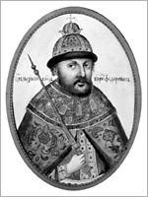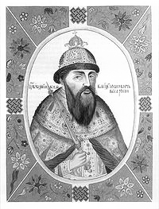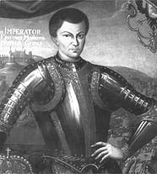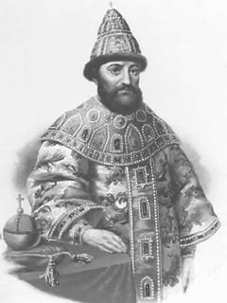
Ответ: _________________________________________________________________

Блок IV. Восстановите хронологическую последовательность событий:
(2 балла за правильно восстановленную цепочку, максимальный балл – 2)

11. 1. «Куликовская битва»; 2. «Битва на р. Шелони»; 3. «Невская битва»; 4. «Битва на р. Калка»; 5. «Ливонская война»; 6. «Грюнвальдская битва»; 7. «Стояние на р. Угре»; 8. «Битва на р. Пьяне».
Ответ:

Блок V. Установите соответствие:
(Задание 12: 1 балл за каждое верное соответствие, максимально - 7 баллов)
(Задание 13: 1 балл за каждое верное соответствие, плюс по 1 баллу за дополнительные ответы, максимально - 3+3=6 баллов)

12. Установите соответствие между историческими лицами и событиями, с ними связанными:
Исторические лица | Исторические события
Владимир Святославович | 1. Стоглавый собор
Дмитрий Донской | 2. Крещение Руси
Даниил Александрович | 3. Присоединение Нижнего Новгорода к Москве
Иван I Данилович | 4. Строительство первого каменного Кремля в Москве
Василий I Дмитриевич | 5. Перенос митрополичьей кафедры в Москву
Иван III Васильевич | 6. Образование Московского княжества
Иван IV Васильевич | 7. Присоединение Новгорода Великого к Москве
Ответ:
Владимир Святославович | Дмитрий Донской | Даниил  Александрович | Иван I  Данилович | Василий I Дмитриевич | Иван III  Васильевич | Иван IV  Васильевич

13. Установите соответствие между архитектурными стилями и историческими эпохами:

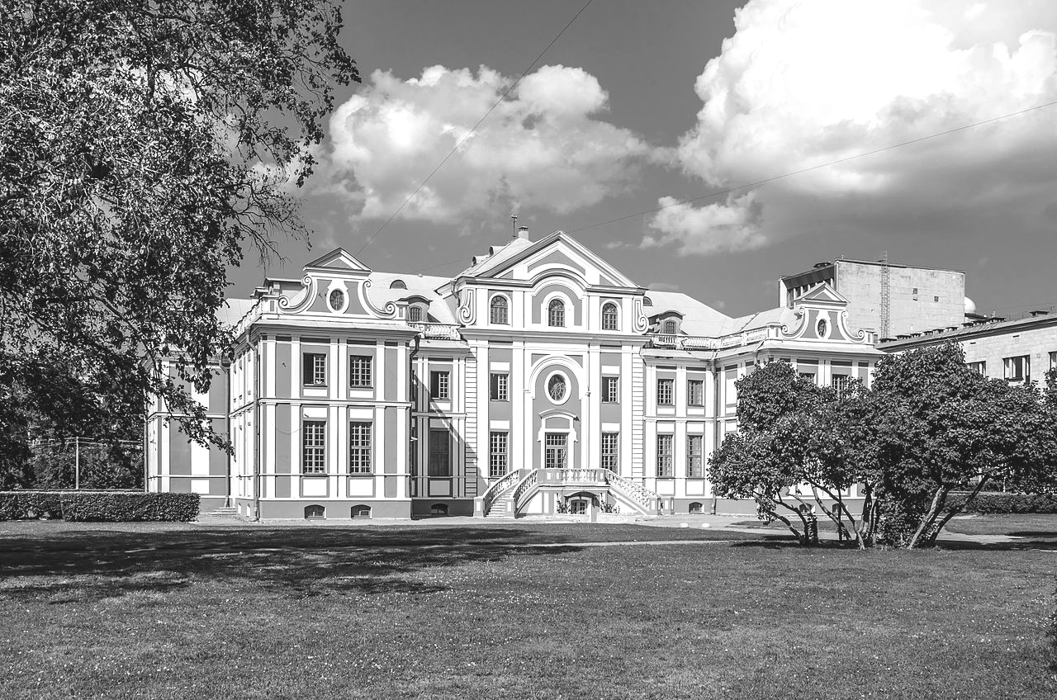 1 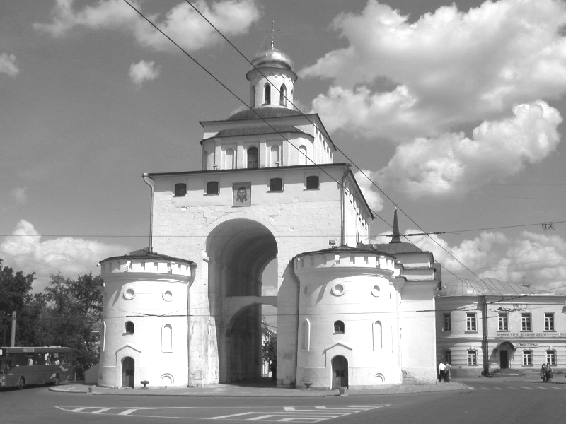 2 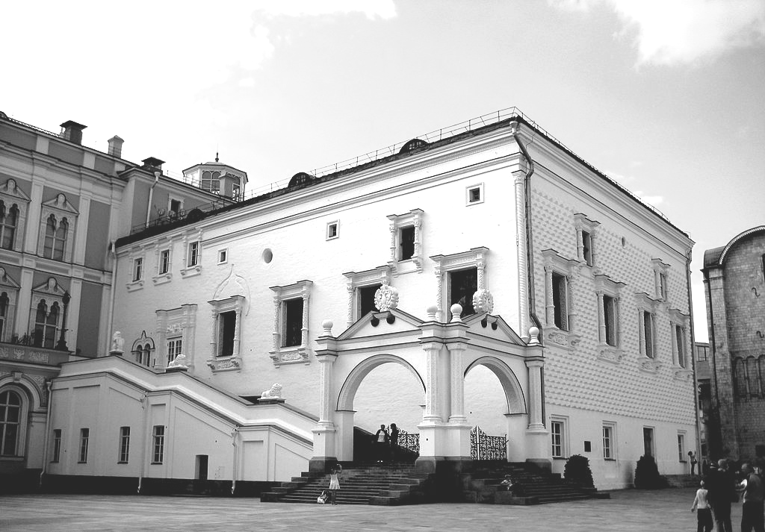 3
Ответ:
Древняя Русь | Русское царство | Российская империя
Дополнительные баллы за правильное название памятника:
1 - ________________________________________________________________________
2 - ________________________________________________________________________
3 - ________________________________________________________________________

Блок VI. Дайте определения представленным понятиям. Ответ должен быть максимально точным и полным.
(до 2-х баллов за каждый верный ответ, максимально – 6 баллов)

14. Монархия - _________________________________________________________
__________________________________________________________________________.

15. Кормление - _________________________________________________________
__________________________________________________________________________.

16. Острог - ____________________________________________________________
__________________________________________________________________________.

Блок VII. Внимательно рассмотрите картосхему и выполните задания:
(1-й вопрос -3 балла, 2-й вопрос – 1 балл, 3-й вопрос – 2 балл, 4-й вопрос – 1 балл максимально –
7 баллов)
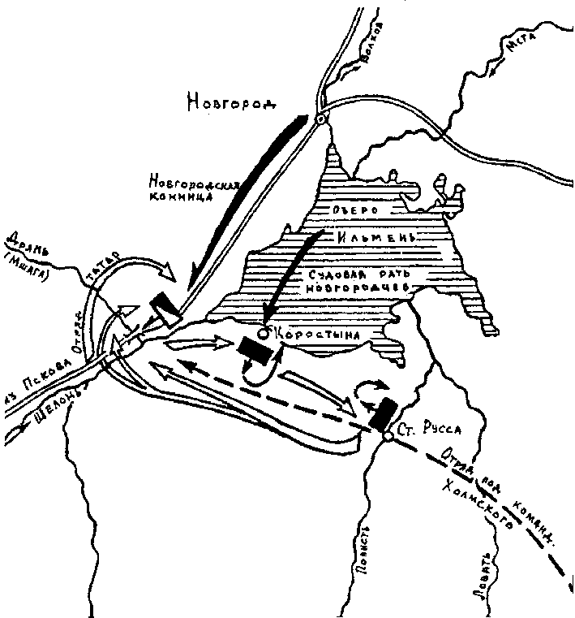
17. 1. Какое событие изображено: ___________________________________________
2. Когда произошло событие: ____________________________________________
3. Кто стороны-участники: ______________________________________________
4. Чем завершилось событие: ____________________________________________

Максимальное количество баллов – 44 балла.

